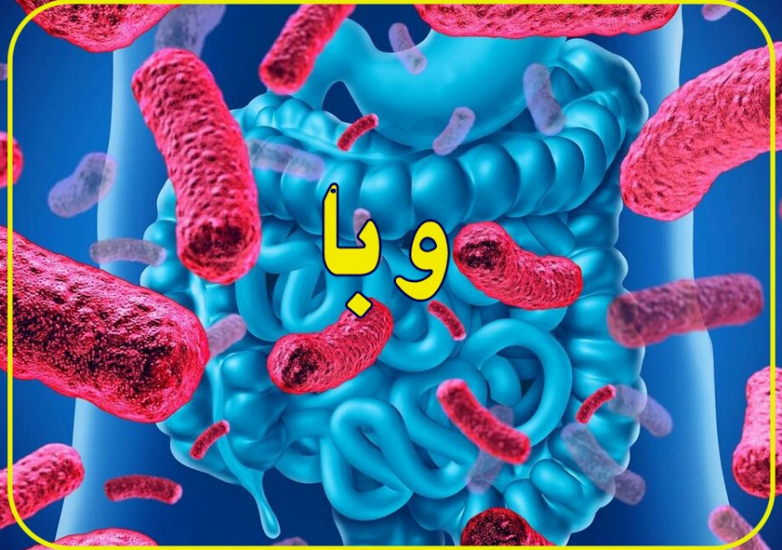
نکات آموزشی و راه های پیشگیری از شیوع بیماری‌ وبا :
۱ - همیشه از آب لوله كشی تصفیه شده استفاده كنید و چنانچه از سلامت آب در دسترس اطمینان ندارید و از آب چاه، آب تانكرهای غیر کلر زده، آب چشمه ها، آب قنات ها و ... استفاده می‌کنید، ابتدا آنرا به مدت نیم ساعت جوشانده و پس از سرد كردن مصرف كنید و یا كلر زنی نمایید. (روش صحیح جوشاندن و کلرزنی در ادامه گفته خواهد شد)
۲ – از یخ های قالبی و کارخانه ای غیر بهداشتی استفاده ننمایید زیرا در آب مصرفی ، مراحل تولید و عرضه آن احتمال آلودگی به میکروب وبا و یا سایر میکروب ها وجود دارد.
۳ - هنگام سفر، آب و غذای سالم و مطمئن همراه داشته باشید و یا از نوشیدنیها و غذاهای با بسته بندی مطمئن و بهداشتی استفاده نمایید و در رودخانه ها یا آبهای مشکوک به هیچ عنوان شنا نکنید.
۴ - از آشامیدن آب‌های مشكوك در پارك‌ها، باغ‌ها و فضای سبز و از مصرف آب آشامیدنی که در منبع های آب و سقاخانه های کنار خیابان که دارای لیوان مشترک هستند و آبی که در اتوبوس های بین شهری که با استفاده ظروف عمومی و از یخ های قالبی برای سرد کردن آن، عرضه می شود، جداً خودداری نمایید.
۵ – برای نوشیدن آب از لیوان شخصی استفاده نمایید. در هنگام غذا خوردن از ظروف و قاشق و چنگال شخصی استفاده نمایید.
۶ - از مصرف مواد غذایی آماده، آب میوه و آب هویج، آب زرشک، معجون، فالوده، بستنی های غیرپاستوریزه و غیر کارخانه‌ای، بلال، فال گردو، ساندویچ، سالاد و دیگر مواد خوراكی و نوشیدنی‌هایی كه توسط فروشندگان دوره گرد عرضه می‌گردد جداً خودداری كنید.
۷ - همیشه از شیر و فرآورده‌های لبنی پاستوریزه استفاده كنید یا شیر را به مدت ۲۰ دقیقه قبل از مصرف بجوشانید.
۸ – حتی الامکان تا برطرف شدن خطر سرایت وبا، از مصرف سبزیجات، کاهو، کلم، خیار، گوجه فرنگی و ... خودداری نمایید و در صورت لزوم آن را طبق دستورالعمل وزارت بهداشت ضد عفونی نموده و سپس مصرف نمایید.
۹ - در موقع خرید و حمل مواد غذایی، اقلامی مثل نان را كه قابل شستشو و پختن مجدد نیستند را در كنار میوه و سبزیجات نشسته و گوشت خام قرار ندهید.
۱۰ - در مراسم عمومی همانند جشن ها، عروسی ها و ... حتی المقدور از مصرف سبزیجات، سالاد، میوه و بستنی خودداری نمایید مگر آن که کاملاً از شسته و ضد عفونی شدن و پاستوریزه بودن آنان اطمینان حاصل نمایید.
۱۱ - حتی الامكان از غذاهای طبخ شده در منزل استفاده كنید.
۱۲ - غذاها و مواد خوراكی باید تازه به تازه و به اندازه نیاز در یخچال و در ظروف سر بسته، دور از مگس و حشرات نگه‌داری شود.
۱۳ - از قرار دادن سبزی و میوه‌جات نشسته و ضد عفونی نشده در یخچال جداً خودداری كنید.
۱۴ - قبل از غذا خوردن و دست زدن به مواد غذایی، دست‌های خود را با آب و صابون خوب بشویید.
۱۵ - قبل از تهیه، توزیع و خوردن غذا و قبل از غذا یا شیر دادن به كودك حتماً دستها را با آب و صابون بشویید.
۱۶ - دستها را بعد از اجابت مزاج (رفتن به توالت)، شستن و تمیز كردن كودك و بعد از دست زدن به مواد غذایی خام نظیر سبزیجات، گوشت، ماهی و مرغ با آب و صابون بشویید.

17 - زباله را در كیسه‌های مخصوص زباله جمع آوری و از انباشت آن خودداری کرده و در محل مخصوص جمع آوری زباله قرار دهید.
۱۸ - ضمن رعایت بهداشت فردی، از شنا کردن در استخرها، رودخانه ها، نهر ها و یا جوی های آلوده خودداری نمایید.
۱۹ – حتی المقدور از سفر کردن به کشورهای آلوده (همانند پاکستان، افغانستان، تاجیکستان، عراق، کشورهای شرق مدیترانه و شاخ آفریقا و ...) یا مناطق آلوده داخل کشور خودداری نمایید و در صورت ضرورت سفر توصیه های بهداشتی را کاملاً رعایت نمایید.
۲۰ - افرادی كه دچار ضعف عمومی بدن هستند، مانند مبتلایان به ایدز، هپاتیت، پیوند اعضایی‌ها، مصرف‌كنندگان داروهای شیمی‌درمانی و رادیوتراپی، دیالیزی‌ها، دیابتی‌ها و مبتلایان به بیماری‌های قلبی بیشتر در معرض خطر هستند و بیش از دیگران باید اصول بهداشت فردی را رعایت كنند.
۲۱ - خنك نمودن هوای محیط در حد كمتر از ۲۵ درجه و كم کردن رطوبت هوا به كمتر از ۵۰ درصد در کنترل شیوع وبا کمک می نماید.
۲۲ - اسیدی نگه داشتن فضای معده (با مصرف لیمو ترش تازه و دوغ پاستوریزه به همراه غذا) تا حد زیادی میكروب وبا را از بین می‌برد. به افرادی كه از داروهای آنتی‌اسید استفاده می كنند توصیه می شود با نظر پزشك معالج خود برای مدتی مصرف این داروها را كنار بگذارند.
۲۳ - تجویز آنتی بیوتیک مناسب باید توسط پزشک صورت بگیرد.
۲۴ - بیماری به مدت ۱ تا ۳ هفته (یعنی از زمانی که میکروب در مدفوع یافت می شود) مسری است.
۲۵ - با مشاهده هر مورد از ابتلا به اسهال سریعاً به مراكز بهداشتی و درمانی مراجعه كنید. در صورتی كه فرد مبتلا به وبا به موقع به پزشك مراجعه كند درمان قطعی این بیماری امكان پذیر است.
۲۶ - مهمترین مشکل اساسی در بیماری وبا از دست دادن شدید مایعات و الکترولیتهای بدن می باشد، لذا پیش از رساندن بیمار به پزشک، خوراندن مایعات فراوان و محلول ORS به بیمار الزامی می‌باشد.

